今天我烧饭给你们吃
常州市新桥中心幼儿园滨江园区小（四）班 刘雨佳
观察时间：2016.11.17 观察地点：娃娃家厨房 观察对象：戎家鸿
- 观察背景：
戎戎是个有个性的孩子，从幼儿家人中我们了解到，戎戎在家也是很固执，脾气比较倔强，只要有事情不合他的心意，他就会发脾气。在幼儿园里，从他平时的行为习惯来看，我们发现他是个做事喜欢按照自己的性子、自己的想法来做，而且老师说的话总是假装不在意，也不听进去。他喜欢与幼儿游戏相处，但有时会动手抓一抓、推一推别人，以此为乐。今天他早早地来到幼儿园，喝完牛奶没有挂游戏挂牌便进入了厨房（厨房里我们增添了许多的食物与设备，如油烟机、微波炉与较多数量的食物），他和其他6位幼儿一起游戏。
- 观察内容：
今天你早早的来到幼儿园，喝完牛奶便选择了厨房游戏，但是你没有带游戏挂牌，在老师的提醒下，你依旧没有换区域，还是待在了厨房里游戏，其他5位幼儿坐在桌前忙着切菜、吃菜等，你却走到了煤气灶前，并一直在煤气灶前忙活。当管文杰和你看到了同种感兴趣的食物，你俩同时从桌面上拿出来时，你居然松开了手，任由管文杰拿着食物切菜。紧接着，你发现了桌面的香蕉，又把香蕉递给了管文杰，管文杰拿在手里看了看，开始用刀切香蕉。其他5位幼儿坐在桌前开心的吃着食物，你站在一边，看了会他们，然后又回过身子，蹲下来在煤气灶台的下面找着什么。你把一筐肉类都拿出来，放在了煤气灶台上，然后拿出一个螃蟹看了看身后的小朋友，又看了看手中的食物，再低下头看着下面的煤气灶，蹲下来把螃蟹放在了煤气灶上，过了几秒后，你拿着螃蟹转过身，递给了拿着一筐食物的阳阳，紧接着又很快的转身面向煤气灶，从筐里拿出一条鱼，放在手心里压了压，放入锅里烧了几秒后，有匆忙的转身把食物递给身后的阳阳，阳阳看着食物大声的喊：好吃的食物来啦，好吃的食物来啦。你此时转过身对阳阳说：再等一下，我还有。说完又继续在煤气灶前忙碌着。在你转身送食物给后面的小朋友时，管文杰从煤气灶台上拿起一筐食物，直接递给后面的小朋友，你看见后，立刻伸出手挡住快递出去的筐子，拿出里面的最后一个食物说：等一下。说完，继续把食物放在锅子里煮着。这样烧菜递菜的行为动作，你做了很多次，看上去很忙碌，但好像乐此不疲。当你发现没有什么食物的时候，你回到了餐桌前，看着其他小朋友玩。此时，殷天逸把手中的食物递给你吃，你接过食物，假装吃完后并开心的笑了。
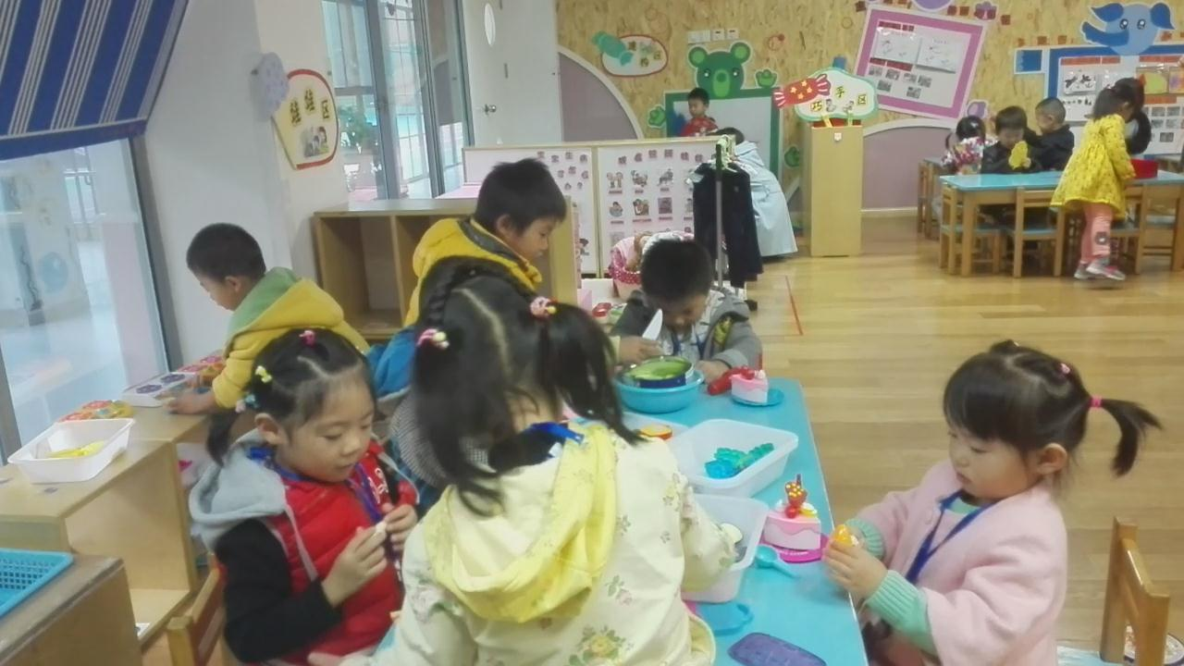
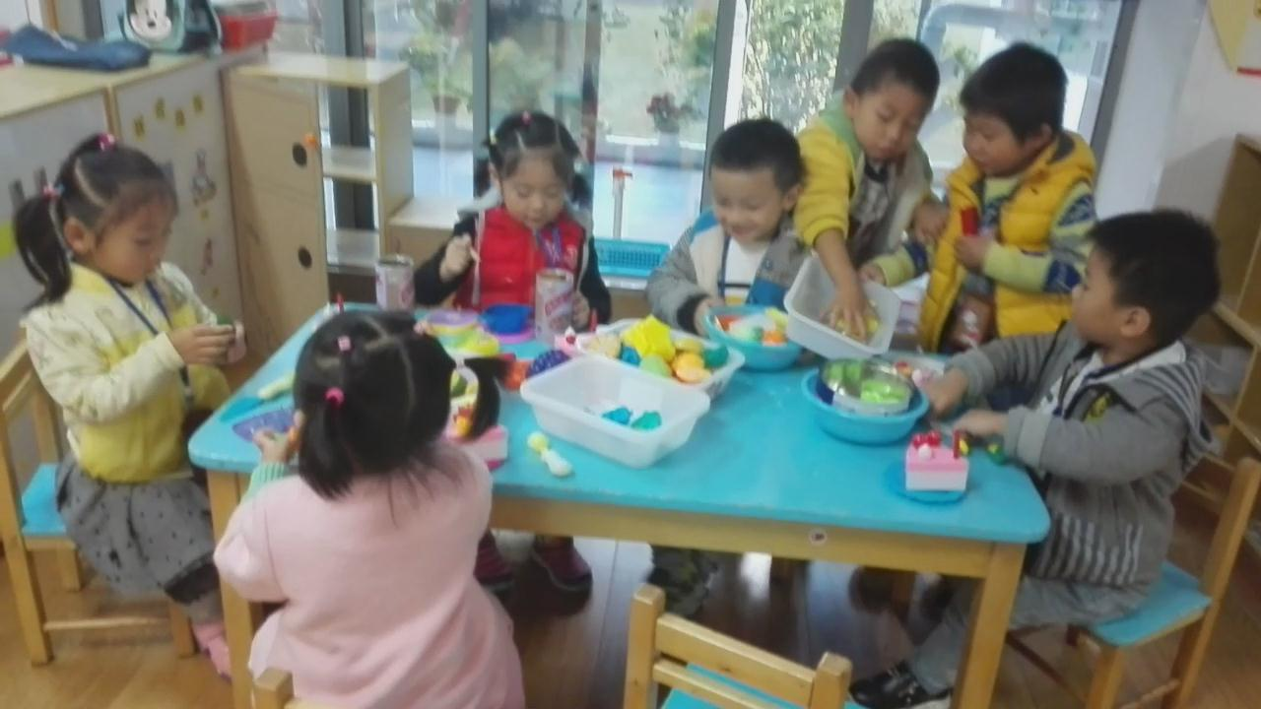
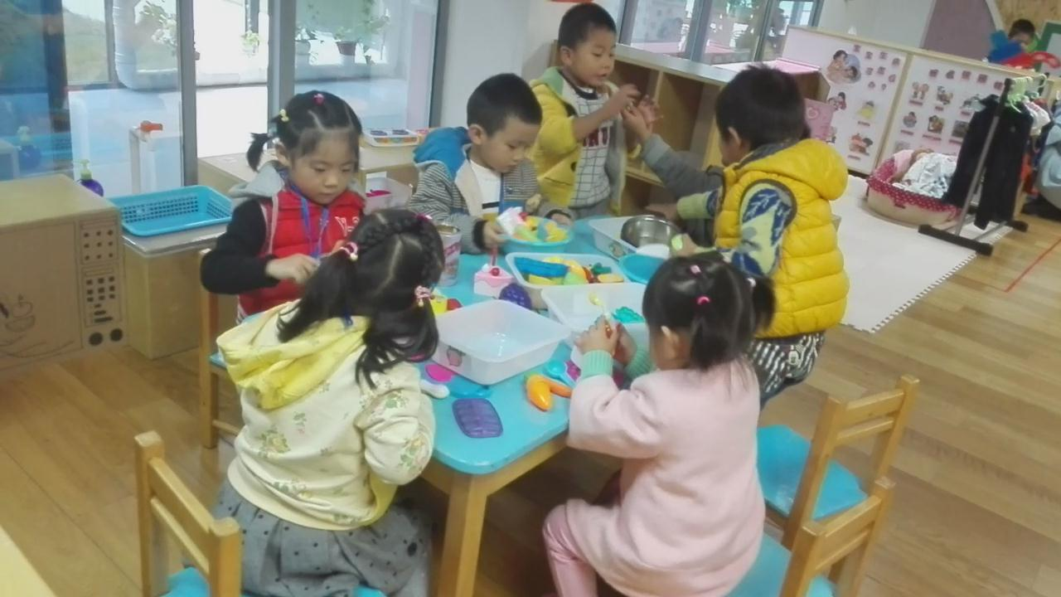
三、观察分析
今天你在厨房的表现令我有点小惊喜。在今天的整个活动中，虽然厨房玩的游戏有些混乱，杂乱无章，而且你没有带游戏挂牌就进入了区域，但是却能友好的与同伴相处与游戏，其中有两次我都以为会发生争执但却没有发生，第一次是当管文杰和你看到了同种感兴趣的食物，你俩同时从桌面上拿出来时，我本以为你会与他发生争抢，但是你却松开了手，不仅如此，你还主动把其他的食物递给幼儿，这点确实出乎老师的意料，值得表扬与赞赏。第二次是在你转身送食物给后面的小朋友时，管文杰从煤气灶台上拿起一筐食物，直接递给后面的小朋友，你看见后，立刻伸出手挡住快递出去的筐子，按以往来说，你们可能会发生争抢，但是你却没有，而是拿出里面的最后一个食物说：等一下。在今天的游戏情景中，你的这些行为都体现出了友好与同伴相处与游戏，综合比较你以往的交往行为，这是一种很大的进步。
- 计划措施
- 娃娃区经常会出现各种争抢玩具、甚至拿不到玩具就动手的现象，像戎戎今天这样的友好相处行为，老师在游戏评价时可以结合照片在集体面前说一说，也可以让幼儿自己看着照片回忆，说一说发生的事件与说的话，老师及时给予肯定与表扬，把这种好的现象传递给大家，让大家也慢慢有这种友好游戏，遇到事情不争抢，用嘴巴说的良好相处方式的意识。
2.结合具体情境，引导幼儿换位思考，学习理解别人。如：幼儿有争抢玩具等不友好行为时，引导他们想想“假如你是那个小朋友，你有什么感受？”让幼儿学习理解别人的想法和感受。

